गणित
अध्याय-8: दशमलव
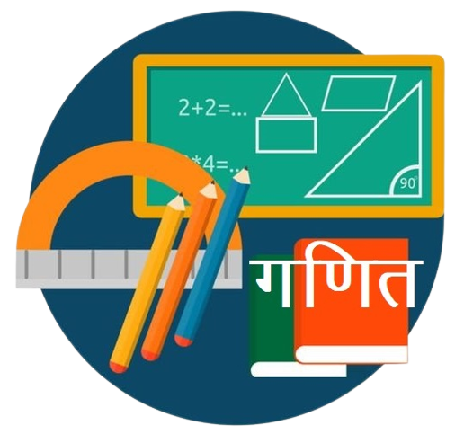

दशमलव
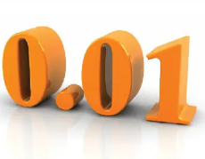
दशमलव एक ऐसा छोटा सा संकेत है जो किसी भी संख्या से भाग देने पर प्राप्त होता है।
दशमलव को ( . ) के द्वारा प्रदर्शित किया जाता हैं।
परिभाषा
संख्या प्रणाली में, दशमलव को एक बिंदु द्वारा दर्शाया जाता है। वे संख्याएँ जिनमें बिंदु होता है, दशमलव संख्याएँ कहलाती हैं। उदाहरण – 12.34, 3.789, 0.2561, 1679.098, आदि। कक्षा 7 में, हम दशमलव संख्याओं की विभिन्न संक्रियाओं और गुणों का अध्ययन करेंगे।
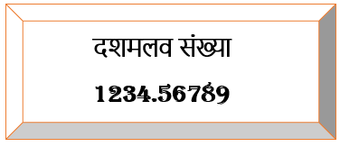
दशमलव को किसी भी संख्या में कैसे लगाया जा सकता है। स्थानीय मान तालिका की सहायता से, आइए इसे याद करते हैं।
सैकड़ा  (100) | दहाई  (10) | इकाई  (1) | दशांश  (1/10) | शतांश  (1/100) | सहस्रांश  (1/1000) | दस हज़ारवां  (1/10000) | संख्या
7 | 5 | 3 | 8 | 2 | 1 | 6 | 753.8216
0 | 2 | 6 | 0 | 3 | 9 | 1 | 26.0391
7 | 7 | 8 | 9 | 0 | 0 | 5 | 778.9005
1 | 0 | 0 | 5 | 8 | 1 | 1 | 100.5811
0 | 0 | 9 | 0 | 0 | 0 | 4 | 9.0004
उपरोक्त स्थानीय मान तालिका में दिए गए उदाहरणों से हम समझ सकते हैं कि हम दशमलव को संख्याओं में कैसे लगाते हैं। अंकों का स्थानीय मान दर्शाता है कि दशमलव को कहाँ लगाया जाएगा। हम देख सकते हैं कि हम दशमलव को इकाई और दशांश के बीच में लगाते हैं।
यदि हम उपरोक्त उदाहरणों को प्रसारित रूप में लिखें तो हम इसे स्पष्ट रूप से समझ सकते हैं।
753.8216 = 7×100 + 5×10 + 3×1 + 8×(1/10) + 2×(1/100) + 1×(1/1000) + 6×(1/10000)
= 700 + 50 + 3 + 0.8 + 0.02 + 0.001 + 0.0006
= 753 + 0.8216
= 753.8216
उपरोक्त उदाहरण में, हम दशमलव संख्या को सात सौ तिरपन दशमलव आठ दो एक छः के रूप में पढ़ते है। दशमलव के बाद, हम अलग-अलग अंक पढ़ते हैं।
कुछ महत्वपूर्ण बिंदु
(1) विभाजन प्रक्रिया में, कभी-कभी हमें दशमलव संख्याएँ प्राप्त होती हैं यदि संख्या पूरी तरह से विभाज्य नहीं होती है।
उदाहरण – (1) 10 ÷ 4 = 2.5 (2) 250 ÷ 3 = 83.33
(2) जब हम एक छोटी इकाई को बड़ी इकाई में बदलते हैं तो हमें एक दशमलव संख्या प्राप्त होती है।
उदाहरण – (1) 50 मीटर को किलोमीटर में बदलें।
हल – हम जानते हैं कि 1 किमी = 1000 मीटर
तो 50/1000 किमी = 0.050 किमी उत्तर
उदाहरण – (2) 325 पैसे में कितने रुपये होते हैं।
हल – चूँकि 1 रुपया = 100 पैसे
इसलिए, 325/100 रुपये = 3.25 रुपये उत्तर
जैसे : 25 में यदि 10 से भाग करेगें तो संख्या के दाहिने तरफ से एक अंक पहले दशमलव का चिन्ह ( . ) लगा देते हैं।

उदाहरण :
25 ÷ 10 = 2.5
35 ÷ 100 = 0.35
48 ÷ 1000 = 0.048
54 ÷ 10,000 = 0.0054
दस का गुणोत्तर = 100, 1000, 10000, 100000
दशमलव पद्धति या दाशमिक संख्या पद्धति या दशाधार संख्या पद्धति (decimal system, "base ten" or "denary") वह संख्या पद्धति है जिसमें गिनती/गणना के लिये कुल दस अंकों या 'दस संकेतों' (0, 1, 2, 3, 4, 5, 6, 7, 8, 9) का सहारा लिया जाता है। यह मानव द्वारा सर्वाधिक प्रयुक्त संख्यापद्धति है।
उदाहरण के लिये 645.7 दशमलव पद्धति में लिखी एक संख्या है।
दशमलव भिन्न
SI उपसर्ग
SI उपसर्ग
उपसर्ग |  | 10 पर घात के रूप में | दशमलव संख्या के रूप में | शब्दों में |  | स्वीकरण वर्ष^{[nb 1]}
नाम | संकेत | 10 पर घात के रूप में | दशमलव संख्या के रूप में | भारतीय नाम | यूरोपीय नाम | स्वीकरण वर्ष^{[nb 1]}
योट्टा (yotta) | Y | 10²⁴ | 1000000000000000000000000 | दस जल्द | quadrillion | 1991
जेट्टा (zetta) | Z | 10²¹ | 1000000000000000000000 | अंक | trilliard | 1991
एक्सा (exa) | E | 10¹⁸ | 1000000000000000000 | दस शङ्ख | trillion | 1975
पेटा (peta) | P | 10¹⁵ | 1000000000000000 | पद्म | billiard | 1975
टेरा (tera) | T | 10¹² | 1000000000000 | दस खरब | billion | 1960
जिगा (giga) | G | 10⁹ | 1000000000 | अरब | milliard | 1960
मेगा (mega) | M | 10⁶ | 1000000 | दस लाख | million | 1873
किलो (kilo) | k | 10³ | 1000 | सहस्र/हजार | thousand | 1795
हेक्टो (hecto) | h | 10² | 100 | शत/सौ | hundred | 1795
डेका (deca) | da | 10¹ | 10 | दस | ten | 1795
 |  | 10⁰ | 1 | एक | one | –
डेसी (deci) | d | 10⁻¹ | 0.1 | दसवाँ | tenth | 1795
सेन्टी (centi) | c | 10⁻² | 0.01 | सौंवा | hundredth | 1795
मिली (milli) | m | 10⁻³ | 0.001 | हजारवाँ | thousandth | 1795
माइक्रो (micro) | μ | 10⁻⁶ | 0.000001 | दस-लाखवाँ | millionth | 1873
नैनो (nano) | n | 10⁻⁹ | 0.000000001 | अरबवाँ | billionth | 1960
पिको (pico) | p | 10⁻¹² | 0.000000000001 | दस-खरबवाँ | trillionth | 1960
फेम्टो (femto) | f | 10⁻¹⁵ | 0.000000000000001 | पद्मवाँ | billiardth | 1964
आट्टो (atto) | a | 10⁻¹⁸ | 0.000000000000000001 | दस-शंखवाँ | trillionth | 1964
जेप्टो (zepto) | z | 10⁻²¹ | 0.000000000000000000001 | महाउपाधवाँ | trilliardth | 1991
योक्टो (yocto) | y | 10⁻²⁴ | 0.000000000000000000000001 | माधवाँ | quadrillionth | 1991

दशमलव संख्याओं की तुलना, जोड़ और घटाव
दशमलव संख्याओं की तुलना में, हम पहले दशमलव के बाईं ओर के अंकों की तुलना करते हैं, यदि अंक समान हैं तो हम दशमलव के दाईं ओर के अंकों की तुलना करते हैं। हम एक उदाहरण लेते हैं।
उदाहरण – 746.236 और 746.195 की तुलना कीजिये।
हल – दशमलव के बाईं ओर, तीनों अंक समान हैं। दशमलव के दायीं ओर, दशांश स्थान पर अंक समान नहीं हैं इसलिए हम इन दो अंकों की तुलना करेंगे।
यहां 2 > 1
इसलिए, 746.236 > 746.195 उत्तर
नोट – यदि दशांश स्थान के अंक भी समान हों तो हम शतांश स्थान के अंकों की तुलना करते हैं और इसी प्रकार आगे भी करते है।
दशमलव संख्याओं के योग में, हम संख्याओं को साधारण जोड़ के रूप में जोड़ते हैं। केवल दशमलव का स्थान ध्यान में रखना होता है। हम संख्याओं को लिखते समय, दशमलव बिंदु को दशमलव के नीचे रखते हैं और फिर जोड़ते हैं। इसे एक उदाहरण से समझते हैं।
उदाहरण – सिद्धि के पास दो केक हैं, जिनमें से प्रत्येक का वजन 896.341 ग्राम और 201.98 ग्राम है। दोनों केक का कुल वजन ज्ञात कीजिए।
हल – 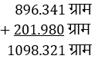
दोनों केक का कुल वजन = 1098.321 ग्राम
दशमलव का जोड़ना
इस प्रकार के प्रश्नों को हल करने से पहले सभी संख्याओं के दशमलव के बाद के अंकों को बराबर कर लिया जाता हैं। फिर जोड़ना के साधारण नियम से जोड़ देते हैं।
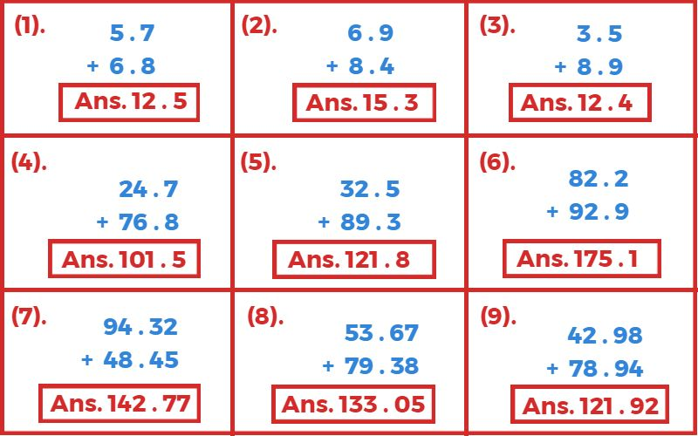
दशमलव का घटाना
इस प्रकार के प्रश्नों को हल करने के लिए सबसे पहले दशमलव के बाद वाली संख्याओं को घटाते हैं।
अर्थात इकाई अंक की संख्याओं से घटाना शुरू करते हैं उसके बाद दशमलव के पहले वाली संख्याओ को घटाते हैं।
प्राप्त उत्तर को संख्याओं में दिए गए दशमलव के अनुसार ही लिखा जाता हैं।
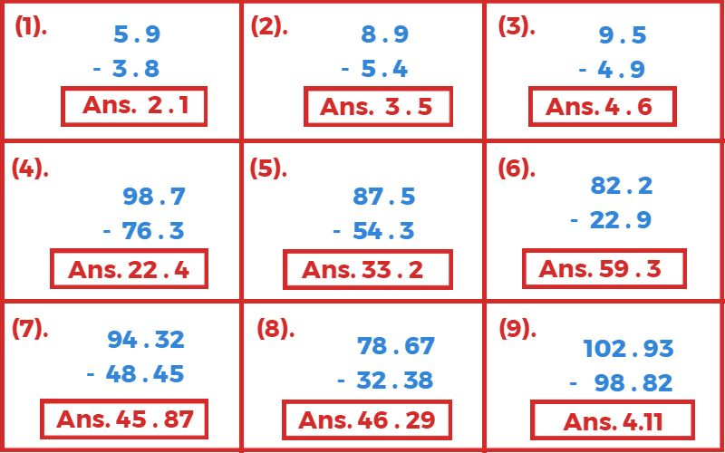
दशमलव संख्याओं के घटाव में, हम जोड़ के समान ही घटाते हैं। आइए इसे एक उदाहरण से स्पष्ट करते हैं।
उदाहरण – लावण्या के पास 525.50 रुपये और 450.75 रुपये कीमत के दो स्कूल बैग हैं। दोनों स्कूल बैग की कीमत का अंतर ज्ञात कीजिए।
हल – 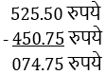
दोनों स्कूल बैग की कीमत का अंतर = 74.75 रुपये उत्तर
दशमलव का गुणा
दशमलव संख्याओं को गुणा करने के लिए अधिक अंक वाली संख्या को कम अंक वाली संख्या के ऊपर लिखे।
जैसे :- माना आपको 0.52 को 0.04 से गुणा करना हैं। तो आपको केवल एक दशमलव संख्या को दूसरी दशमलव संख्या के नीचे लिखने की जरूरत पड़ेगी।
जब आपको संख्याओं का गुणा करगें तो प्राप्त उत्तर को संख्याओं के नीचे लाइन खींच कर लिख सकते हैं।
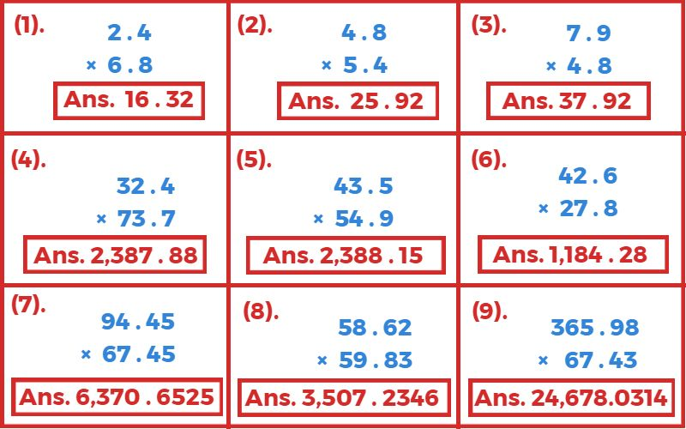
एक दशमलव संख्या का दूसरी दशमलव संख्या से गुणा
दो दशमलव संख्याओं का गुणा दो पूर्ण संख्याओं के गुणा के समान ही होता है। जब हम दो दशमलव संख्याओं को गुणा करते हैं, तो हम दशमलव को एक क्षण के लिए अनदेखा कर सकते हैं और उन्हें पूर्ण संख्याओं के रूप में गुणा कर सकते हैं। पूरा गुणा होने के बाद, हम दशमलव को उत्तर में लगाते हैं। हम दशमलव को कैसे लगायेंगे? आइए एक उदाहरण की मदद से समझते हैं।
उदाहरण – 1) 6.3 और 1.2 को गुणा कीजिये।
हल –
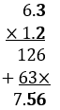
इस उदाहरण में, 6.3 और 1.2 दोनों संख्याओं में दशमलव के बाद अंकों की संख्या 1 और 1 है, इसलिए उत्तर में, दशमलव के बाद के अंक 2(1+1) होंगे। इसलिए, हम दशमलव को अंकों 56 से पहले लगाते हैं।
उदाहरण – 2) 45.34 और 2.7 का गुणा कीजिये।
हल –
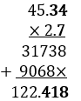
दशमलव के बाद 45.34 और 2.7 में अंकों की संख्या = 2 और 1
तो, उत्तर में दशमलव के बाद अंकों की संख्या 3(2+1) होगी। इसलिए, हम दशमलव को अंकों 418 से पहले लगाते हैं।
दशमलव संख्या का पूर्ण संख्या से गुणा
यह गुणा उपरोक्त गुणा के समान ही होता है। इस गुणा में हम दशमलव संख्या के दशमलव के अनुसार उत्तर में दशमलव लगाते हैं क्योंकि दूसरी संख्या एक पूर्ण संख्या होती है।
उदाहरण – नैनीश के पास 7.5 मीटर लंबाई की 3 रस्सियाँ हैं। सभी 3 रस्सियों की लंबाई क्या होगी?
हल – सभी 3 रस्सियों की लंबाई, प्रत्येक रस्सी की लंबाई के साथ 3 का गुणा होगी।
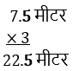
इसलिए, सभी 3 रस्सियों की लंबाई 22.5 मीटर है। उत्तर
इस उदाहरण में, दशमलव संख्या 7.5 है, और दशमलव के बाद अंकों की संख्या एक है। अतः उत्तर में दशमलव के बाद अंकों की संख्या भी एक होगी। इसलिए, हम दशमलव को अंक 5 से पहले लगाते हैं।
एक दशमलव संख्या का 10 के गुणज से गुणा (10, 100, 1000)
जब किसी दशमलव संख्या को 10 के गुणज जैसे 10, 100, 1000, 10000 आदि से गुणा किया जाता है, तो दशमलव को 0 की संख्या के आधार पर दाईं ओर स्थानांतरित कर दिया जाता है। उदाहरण आपको इसे बेहतर ढंग से समझने में मदद करेगा।
उदाहरण – 9.7614 को 10, 100 और 1000 से गुणा कीजिये।
हल – 9.7614×10 = 97.614
9.7614×100 = 976.14
9.7614×1000 = 9761.4 उत्तर
जब हम किसी दशमलव संख्या को 10 से गुणा करते हैं, तो दशमलव को एक अंक दाईं ओर स्थानांतरित कर दिया जाता है क्योंकि 10 में 0 की संख्या एक होती है।
9.7614×10 = 97.614
जब हम किसी दशमलव संख्या को 100 से गुणा करते हैं, तो दशमलव को दो अंक दाईं ओर स्थानांतरित कर दिया जाता है क्योंकि 100 में 0 की संख्या दो होती है।
9.7614×100 = 976.14
जब हम किसी दशमलव संख्या को 1000 से गुणा करते हैं, तो दशमलव को तीन अंक दाईं ओर स्थानांतरित कर दिया जाता है क्योंकि 1000 में 0 की संख्या तीन होती है।
9.7614×1000 = 9761.4
नोट – यदि दशमलव संख्या में दशमलव को स्थानांतरित करने के लिए पर्याप्त अंक नहीं हैं, तो हम 0 को अंकों के रूप में उपयोग करते हैं। उदाहरण- 3.27×1000 = 3270.0
दशमलव का भाग
दशमलव संख्याओं में भाग करने से पहले यह देखते हैं कि भाज्य में कितने अंकों के पहले दशमलव बिंदु हैं। तथा भाजक में कितने अंकों के पहले दशमलव बिंदु हैं। दोनों का अंतर निकालना पढ़ता हैं।
यदि भाज्य के दशमलव अंकों की संख्या भाजक के दशमलव अंकों की संख्या से अधिक हो तो भागफल में दोनों के अंतर के बराबर अंक दाएं से बाएं की ओर छोड़कर दशमलव बिंदु लगा देते हैं।
उसी प्रकार यदि भाजक के दशमलव अंक की संख्या अधिक होने पर भागफल में (दाएं) इनके अंतर के बराबर शून्य लगा देते हैं।
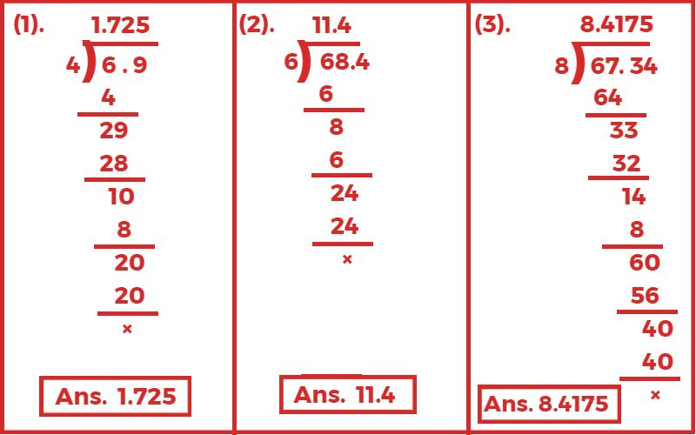
दशमलव संख्याओं का विभाजन
एक दशमलव संख्या का 10 के गुणज से भाग (10, 100, 1000)
जब हम किसी दशमलव संख्या को 10 के गुणज जैसे 10, 100, 1000, 10000 इत्यादि से विभाजित करते हैं, तो दशमलव को 0 की संख्या के आधार पर बाईं ओर स्थानांतरित कर दिया जाता है। आइए एक उदाहरण लेते हैं।
उदाहरण – 3427.29 को 10, 100 और 1000 से भाग दीजिये।
हल – 3427.29 ÷ 10 = 342.729
3427.29 ÷ 100 = 34.2729
3427.29 ÷ 1000 = 3.42729 उत्तर
जब हम किसी दशमलव संख्या को 10 से विभाजित करते हैं, तो दशमलव को एक अंक बाईं ओर स्थानांतरित कर दिया जाता है क्योंकि 10 में 0 की संख्या एक होती है।
3427.29 ÷ 10 = 342.729
जब हम एक दशमलव संख्या को 100 से विभाजित करते हैं, तो दशमलव को दो अंक बाईं ओर स्थानांतरित कर दिया जाता है क्योंकि 100 में 0 की संख्या दो होती है।
3427.29 ÷ 100 = 34.2729
जब हम किसी दशमलव संख्या को 1000 से विभाजित करते हैं, तो दशमलव को तीन अंक बाईं ओर स्थानांतरित कर दिया जाता है क्योंकि 1000 में 0 की संख्या तीन होती है।
3427.29 ÷ 1000 = 3.42729
नोट – यदि दशमलव संख्या में दशमलव को स्थानांतरित करने के लिए पर्याप्त अंक नहीं हैं, तो हम 0 को अंकों के रूप में उपयोग करते हैं। उदाहरण – 99.35 ÷ 1000 = 0.09935
एक दशमलव संख्या का एक पूर्ण संख्या से विभाजन
दशमलव संख्या को पूर्ण संख्या से विभाजन में, हम दशमलव संख्या को भिन्न में और भाग चिह्न को गुणा में परिवर्तित करते हैं और पूर्ण संख्या का व्युत्क्रम लिखते हैं, और फिर गुणा करते हैं।
उदाहरण – 55.2 को 4 से भाग दीजिये।
हल – 55.2 ÷ 4 = (552/10) × ¼ = 552/10×4 = 138/10 = 13.8 उत्तर
नोट – हम दशमलव को हटाकर दशमलव संख्याओं को भिन्नों में बदलते हैं। दशमलव के स्थान पर हम हर में 1 लिखते हैं और दशमलव के बाद अंकों की संख्या के आधार पर हर में 0 लिखते हैं। उदाहरण – 16.25 = 1625/100
एक पूर्ण संख्या का दशमलव संख्या से विभाजन
उपरोक्त विभाजन के समान ही, हम दशमलव संख्या को भिन्न में और भाग चिह्न को गुणा में परिवर्तित करते हैं। फिर हम भिन्न का व्युत्क्रम लिखते हैं और गुणा करते हैं
उदाहरण – 35 को 0.5 से भाग दीजिये।
हल – 35 ÷ 0.5 = 35 ÷ 5/10 = 35×10/5 = 7×10 = 70 उत्तर
नोट – यदि हमें दशमलव संख्या को भिन्न में बदलना है और दशमलव संख्या हर में लिखी है तो दशमलव के स्थान पर हम अंश में 1 लिखते हैं और दशमलव के बाद अंकों की संख्या के आधार पर अंश में 0 लिखते हैं। उदाहरण – 1/16.25 = 100/1625
एक दशमलव संख्या को दूसरी दशमलव संख्या से विभाजित करना
एक दशमलव संख्या को दूसरी दशमलव संख्या से विभाजन में, पहले हम दोनों दशमलव संख्याओं को भिन्नों में परिवर्तित करते हैं। उसके बाद हम भाग के चिन्ह को गुणा में बदलते हैं और भाजक भिन्न का व्युत्क्रम लिखते हैं और फिर गुणा करते हैं।
उदाहरण – 40.5 को 0.15 से भाग दीजिये।
हल – 40.5 ÷ 0.15
405/10 ÷ 15/100 = (405/10) × (100/15) = 4050/15 = 270 उत्तर
नोट – दशमलव संख्याओं के विभाजन में, यदि दशमलव के बाद के अंकों की संख्या, दोनों संख्याओं में बराबर हो तो हम दशमलव को अनदेखा करके उन संख्याओं को पूर्ण संख्याओं के रूप में विभाजित कर सकते हैं। उदाहरण – 3.6 ÷ 1.2 = 36/12 = 3

NCERT SOLUTIONS
प्रश्नावली 8.1 (पृष्ठ संख्या 181-183)
प्रश्न 1. निम्न के लिए दी गई सारणी में संख्याएँ लिखिए:
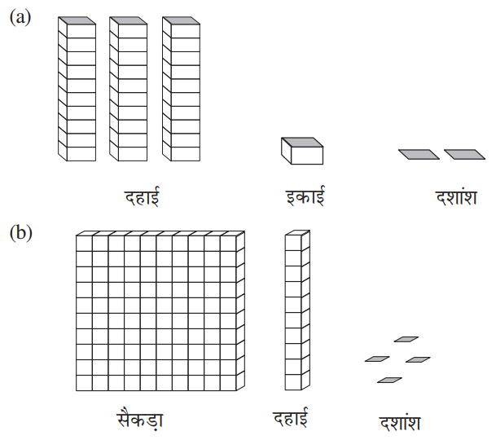
उत्तर-
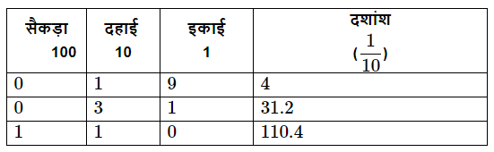
प्रश्न 2. निम्न दशमलव संख्याओं को स्थानीय मान सारणी में लिखिए:
- 19.4
- 0.3
- 10.6
- 205.9
उत्तर-
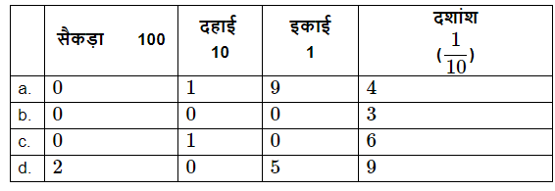
प्रश्न 3. निम्न में से प्रत्येक को दशमलव के रूप में लिखिए:
- 7 दशांश
- 2 दहाई, 9 दशांश
- चौदह दशमलव छ:
- एक सौ और दो ईकाई
- छ: सौ दशमलव आठ
उत्तर-

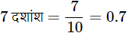

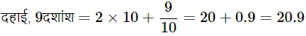
- चौदह दशमलव छ: = 14.6
- एक सौ और दो ईकाई = 100 + 2 × 1 = 102
- छ: सौ दशमलव आठ = 600.8
प्रश्न 4. निम्न को दशमलव रूप में व्यक्त कीजिए:

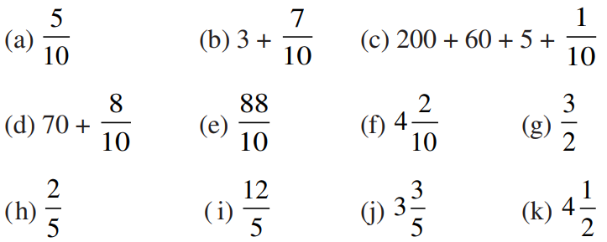
उत्तर-
- $\frac{5}{10}=0.5$
- $3+\frac{7}{10}=3+0.7=3.7$
- $200+60+5+\frac{1}{10}=200+60+5+0.1=265.1$
- $70+\frac{8}{10}=70+0.8=70.8$
- $\frac{88}{10}=8.8$
- $4\frac{2}{10}=4+0.2=4.2$
- $\frac{3}{2}=\frac{3×5}{2×5}=\frac{15}{10}=1.5$
- $\frac{2}{5}=\frac{2×2}{5×2}=\frac{4}{10}=0.4$
- $\frac{12}{5}=\frac{12×2}{5×2}=\frac{24}{10}=2.4$
- $3\frac{3}{5}=3+\frac{3}{5}=3+\frac{3×2}{5×2}=3+\frac{6}{10}=3.6$
- $4\frac{1`}{2}=4+\frac{1}{2}=4+\frac{1×5}{2×5}=4+\frac{5}{10}=4.5$
प्रश्न 5. निम्न दशमलव संख्याओं को भिन्न के रूप में लिखकर न्यूनतम (सरलतम) रूप में बदलिए:
- 0.6
- 2.5
- 1.0
- 3.8
- 13.7
- 21.2
- 6.4
उत्तर-
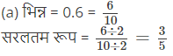
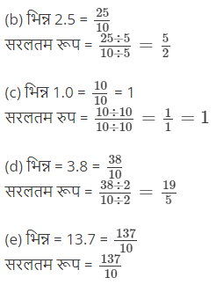
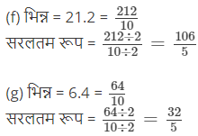
प्रश्न 6. सेमी का प्रयोग कर निम्न को दशमलव रूप में बदलिए
- 2 मिमी
- 30 मिमी
- 116 मिमी
- 4 सेमी 2 मिमी
- 11 सेमी 52 मिमी
- 83 मिमी
उत्तर-
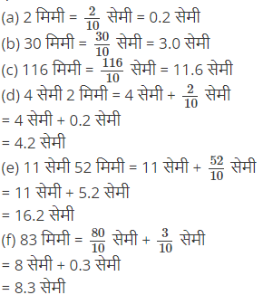
प्रश्न 7. संख्या रेखा पर किन दो पूर्ण संख्याओं के बीच निम्न संख्याएँ स्थित हैं ? इनमें से कौन-सी पूर्ण संख्या दी हुई दशमलव संख्या के अधिक निकट है ?
- 0.8
- 5.1
- 2.6
- 6.4
- 9.0
- 4.9
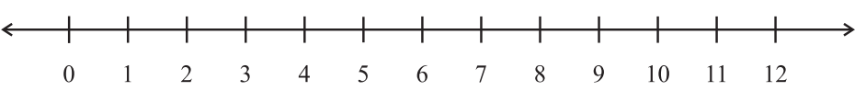
उत्तर-
- 0.8 संख्या 0 और 1 के बीच में स्थित है और 1, 0.8 के अधिक निकट है।
- 5.1 संख्या 5 और 6 के बीच में स्थित है और 5, 5.1 के अधिक निकट है।
- 2.6 संख्या 2 और 3 के बीच में स्थित है और 3, 2.6 के अधिक निकट है।
- 6.4 संख्या 6 और 7 के बीच में स्थित है और 6, 6.4 के अधिक निकट है।
- 9.0 स्वयं 9 पूर्ण संख्या है।
- 4.9 संख्या 4 और 5 के बीच में स्थित है और 5, – 4.9 के अधिक निकट है।
प्रश्न 8. निम्न को संख्या रेखा पर दर्शाओ
- 0.2
- 1.9
- 1.1
- 2.5
उत्तर-
संख्या रेखा
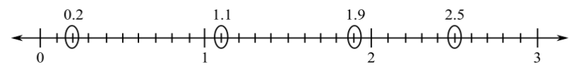
प्रश्न 9. दी हुई संख्या रेखा पर स्थित A, B, C, D बिन्दुओं के लिए दशमलव संख्या लिखिए:
उत्तर- (A) 0.8 (B) 1.3 (C) 2.2 (D) 2.9
प्रश्न 10.
- रमेश के कॉपी की लंबाई 9 सेमी 5 मिमी है। सेमी में इसकी लंबाई क्या होगी?
- चने के एक छोटे पौधे की लंबाई 65 मिमी है। इसकी लंबाई सेमी में व्यक्त कीजिए।
उत्तर-
- हम जानते हैं कि 1 मिमी = 0.1 सेमी
इसलिए 5 मिमी = 0.5 सेमी
इसलिए 9 सेमी + 5 मिमी = 9.5 सेमी
- हम जानते हैं कि 1 मिमी = 0.1 सेमी
65 मिमी = 6.5 सेमी
प्रश्नावली 8.2 (पृष्ठ संख्या 187-188)
प्रश्न 1. इन बक्सों की सहायता से सारणी को पूरा कर दशमलव रूप में लिखिए:
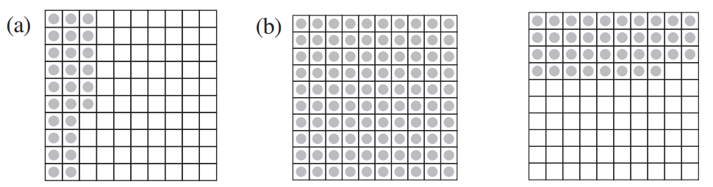
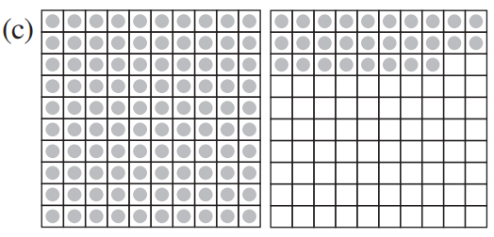
उत्तर-
 | इकाई | दहाई | शतांश | अंक
(a) | 00 | 22 | 66 | 0.260.26
(b) | 11 | 33 | 88 | 1.381.38
(c) | 11 | 22 | 88 | 1.28

प्रश्न 2. स्थानीय मान सारणी को देखकर दशमलव रूप में देखिए:
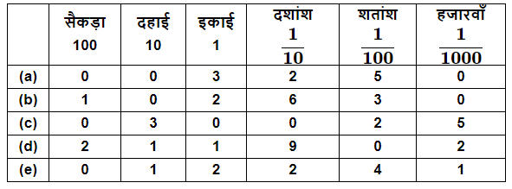
उत्तर- (a) 3.25 (b) 102.63 (c) 30.025(d) 211.902 (e) 12.241
प्रश्न 3. निम्न दश्मलवों को स्थानीय मान सारणी बनाकर लिखिए:
(a)0.29 (b) 2.08 (c) 19.60 (d) 148.32 (e) 200.812
उत्तर-
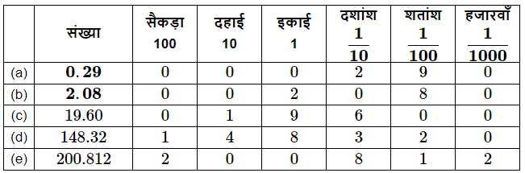
प्रश्न 4. निम्न में से प्रत्येक को दशमलव रूप में लिखिए:
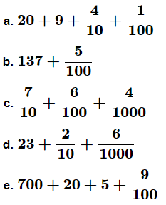
उत्तर-
- 20 + 9 + 0.4 + 0.01 = 29.41
- 137 + 0.05 = 137.05
- 0.7 + 0.06 + 0.004 = 0.764
- 23 + 0.2 + 0.006 = 23.206
- 700 + 20 + 5 + 0.09 = 725.05
प्रश्न 5. निम्न दशमलवों को शब्दों में लिखिए:
- 0.03
- 1.20
- 108.56
- 10.07
- 0.032
- 5.008
उत्तर-
- शून्य दशमलव शून्य तीन
- एक दशमलव दो
- एक सौ आठ दशमलव पाँच छ:
- दस दशमलव शून्य सात
- शून्य दशमलव शून्य तीन दो
- पाँच दशमलव शून्य शून्य आठ
प्रश्न 6. संख्या रेखा के किन दो बिंदुओं के बीच निम्न संख्याएँ स्थित हैं? x
(a) 0.06 (b) 0.45 (c) 0.19 (d) 0.66 (e) 0.92 (f) 0.57
उत्तर- सभी संख्याये 0 और 1 के बीच स्थित है|
- 0 और 0.1
- 0.4और 0.5
- 0.1और 0.2
- 0.6और 0.7
- 0.9और 1
- 0.5और 0.6
प्रश्न 7. न्यूनतम रूप में भिन्न बनाकर लिखिए:
- 0.60
- 0.05
- 0.75
- 0.18
- 0.25
- 0.125
- 0.066
उत्तर-
- $0.60=\frac{60}{100}=\frac{3}{5}$
- $0.05=\frac{5}{100}=\frac{1}{20}$
- $0.75=\frac{75}{100}=\frac{3}{4}$
- $0.18=\frac{18}{100}=\frac{9}{50}$
- $0.25=\frac{25}{100}=\frac{1}{4}$
- $0.125=\frac{125}{1000}=\frac{1}{8}$
- $0.066=\frac{66}{1000}=\frac{33}{500}$
प्रश्नावली 8.3 (पृष्ठ संख्या 190)
प्रश्न 1. कौन-सी बड़ी है ? कारण भी लिखिए
- 0.3 या 0.4
- 0.07 या 0.02
- 3 या 0.8
- 0.5 या 0.05
- 1.23 या 1.2
- 0.099 या 0.19
- 1.5 या 1.50
- 1.431 या 1.490
- 3.3 या 3.300
- 5.64 या 5.603
- पाँच ऐसे ही उदाहरण लिखकर उनमें से बड़ी संख्या ज्ञात कीजिए।
उत्तर-
- 0.3 = $\frac{3}{10}$ और 0.4 = $\frac{4}{10}$
∵ 0.3 का दशांश स्थान का अंक (3) 0.4 के दशांश स्थान के अंक (4) से छोटा है। :
∴ 0.3 < 0.4 अर्थात् 0.4 > 0.3
- 0.07 = $\frac{7}{100}$ और 0.02 = $\frac{2}{100}$
∵ 0.07 की शतांश स्थान का अंक (7) 0.02 के शतांश स्थान के अंक (2) से बड़ा है। (7 > 2)
∴ 0.07 > 0.02
- 3 = 3 + $\frac{0}{10}$ और 0.8 = 0 + $\frac{8}{10}$.
∵ 3 का पूर्ण भाग 0.8 से बड़ा है। (3 > 0)
∴ 3 > 0.8

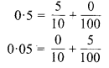
∵ 0.5 का दशांश स्थान का अंक (5) 0.05 के दशांश स्थान के अंक (0) से बड़ा है। (5 > 0)
∴ 0.5 > 0.05

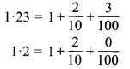
∵ 1.23 का शतांश स्थान का अंक (3) 1.2 के शतांश स्थान के अंक (0) से बड़ा है। (3 > 0)
∴ 1.23 > 1.2

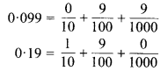
∵ 0.099 का दशांश स्थान का अंक (0) 0.19 के दशांश के अंक (1) से छोटा है। (0 < 1)
∴ 0.099 < 0.19 अर्थात् 0.19 > 0.099

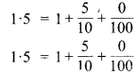
∵ इस स्थिति में दोनों संख्या ओं का भाग पूर्णतः समान है।
∴ दोनों संख्याएँ समान हैं।

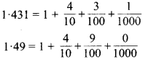
∵ 1.431 का शतांश स्थान का अंक (3) 1.490 के शतांश स्थान के अंक (9) से छोटा है। (3 > 9)
∴ 1.431 < 1.490. अर्थात् 1.490 > 1.431

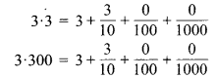
∵ इस स्थिति में दोनों संख्याओं का भाग पूर्णतः समान है।
∴ 3.3 और 3.300 समान हैं।

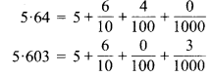
∵ 5.64 का शतांश स्थान का अंक (4) 5.603 के शतांश स्थान के अंक (0) से बड़ा है। (4 > 0)
∴ 5.64 > 5.603
- उदाहरण
(i) 1.08 या 1.082
(ii) 1.0 या 0.99
(iii) 13.55 या 13.5
(iv) 4.03 या 4.30
(v) 11.21 या 11.12
यहाँ,
(i) 1.082 > 1.08,
(ii) 1.0 > 0.99,
(iii) 13.55 > 13.5,
(iv) 4.30 > 4.03,
(v) 11.21 > 11.12.
प्रश्नावली 8.4 (पृष्ठ संख्या 191-192)
प्रश्न 1. दशमलव का प्रयोग कर Rs में बदलिए
- 5 पैसे
- 75 पैसे
- 20 पैसे
- 50 रुपये 90 पैसे
- 725 पैसे।
उत्तर-
- 5 पैसे = Rs $\frac{5}{100}$ = Rs 0.05
(∵ 1 पैसा = Rs $\frac{1}{100}$)
- 75 पैसे = Rs $\frac{75}{100}$ = Rs 0.75
- 20 पैसे = Rs $\frac{20}{100}$ = Rs 0.20
- 50 रुपये 90 पैसे = 50 + $\frac{90}{100}$
= 50 + 0.90
= Rs 50.90
- 725 पैसे = Rs $\frac{725}{100}$
$$=\frac{700}{100}+\frac{25}{100}$$
= 7 + 0.25
= Rs 7.25
प्रश्न 2. दशमलव का प्रयोग कर मीटर में व्यक्त कीजिए
- 15 सेमी,
- 6 सेमी
- 2 मीटर 45 सेमी
- 9 मीटर 7 सेमी
- 419 सेमी
उत्तर- ∵ 100 सेमी = 1 मीटर
∴ 1 सेमी = $\frac{1}{100}$ मीटर
- 15 सेमी = 15 x $\frac{1}{100}$ मीटर
$=\frac{15}{100}$ मीटर
= 0.15 मीटर
- 6 सेमी = 6 x $\frac{1}{100}$ मीटर
= $\frac{6}{100}$ मीटर
= 0.06 मीटर
- 2 मीटर 45 सेमी = 2 मीटर + 45 x $\frac{1}{100}$ मीटर
= 2 मीटर + $\frac{45}{100}$ मीटर
= 2 मी. + 0.45 मी
= 2.45 मी
- 9 मीटर 7 सेमी = 9 मी + 7 x $\frac{1}{100}$ मी
= 9 मी + $\frac{7}{100}$ मी
= 9 मी + 0.07 मी
= 9.07 मी
- 419 सेमी = 419 x $\frac{1}{100}$ मी
= $\frac{400}{100}$ मी + $\frac{19}{100}$ मी
= 4 मी + 0.19 मी
= 4.19 मी
प्रश्न 3. दशमलव का प्रयोग कर सेमी में बदलिए
- 5 मिमी
- 60 मिमी
- 164 मिमी
- 9 सेमी 8 मिमी
- 93 मिमी
उत्तर-
∵ 10 मिमी = 1 सेमी
∴ 1 मिमी = $\frac{1}{10}$ सेमी
- 5 मिमी = $5×\frac{1}{10}$ सेमी
$=\frac{5}{10}$ सेमी
= 0.5 सेमी
- 60 मिमी = 60 x $\frac{1}{10}$ सेमी
$=\frac{60}{10}$ सेमी
= 6 सेमी
- 164 मिमी = 164 x $\frac{1}{10}$ सेमी
= $\frac{164}{10}$ सेमी
$= \frac{160+4}{10}$ समा
$=\frac{160}{10}$ सेमी + $\frac{4}{10}$ सेमी
= 16 सेमी + 0.4 सेमी
= 16.4 सेमी
- 9 सेमी 8 मिमी = 9 सेमी + 8 x $\frac{1}{10}$ सेमी
= 9 सेमी + $\frac{8}{10}$ सेमी
= 9 सेमी + 0.8 सेमी
= 9.8 सेमी
- 93 मिमी = 93 x $\frac{1}{10}$ सेमी
$=\frac{90}{10}$ सेमी + $\frac{3}{10}$ सेमी
= 9 सेमी + 0.3 सेमी
= 9.3 सेमी
प्रश्न 4. दशमलव का प्रयोग कर किमी में लिखिए
- 8 मी
- 88 मी
- 8888 मी
- 70 किमी 5 मी
उत्तर-
:: 1000 मीटर = 1 किमी,
1 मीटर = $\frac{1}{1000}$ किमी
- 8 मी = 8 x $\frac{1}{1000}$ किमी
= $\frac{8}{1000}$ किमी
= 0.008 किमी
- 88 मी. = 88 x $\frac{1}{1000}$ किमी
= $\frac{88}{1000}$ किमी
= 0.088 किमी
- 8888 मी = 8888 x $\frac{1}{1000}$ किमी
= $\frac{8000}{1000}$ कमा + $\frac{888}{1000}$ किमा
= 8 किमी + 0.888 किमी
= 8.888 किमी
- 70 किमी 5 मी = 70 किमी + 5 मी.
= 70 किमी + $\frac{5}{1000}$ किमी
= 70 किमी + 0.005 किमी
= 70.005 किमी
प्रश्न 5. दशमलव का प्रयोग कर किग्रा में लिखिए
- 2 ग्रा
- 100 ग्रा
- 3750 ग्रा
- 5 किग्रा 8 ग्रा
- 26 किग्रा 50 ग्रा।
उत्तर-
1 किग्रा = 1000 ग्रा
1 ग्रा = $\frac{1}{1000}$ किग्रा
- 2 ग्रा = $\frac{2}{1000}$ किग्रा
= 0.002 किग्रा
- 100 ग्रा = $\frac{100}{1000}$ किग्रा
= 0.1 किग्रा

- 3750 ग्रा = $\frac{3750}{1000}$ किग्रा
= $\frac{3000}{1000}$ किग्रा + $\frac{750}{1000}$ किग्रा
= 3 किग्रा + 0.750 किग्रा
= 3.750 किग्रा
- 5 किग्रा 8 ग्रा = 5 किग्रा + 8 ग्रा
= 5 किग्रा + $\frac{8}{1000}$ किग्रा
= 5.008 किग्रा
- 26 किग्रा 50 ग्रा = 26 किग्रा + 50 ग्रा
= 26 किग्रा + $\frac{50}{1000}$ किग्रा
= 26 किग्रा + 0.050 किग्रा
= 26.050 किग्रा
प्रश्नावली 8.5 (पृष्ठ संख्या 194)
प्रश्न 1. निम्न में से प्रत्येक का जोड़ ज्ञात कीजिए
(i) 0.007 + 8.5 + 30.08
(ii) 15 + 0.632 + 13.8
(iii) 27.076 + 0.55 + 0.004
(iv) 25.65 + 9.005 + 3.7
(v) 0.75 + 10.425 + 2
(vi) 280.69 + 25.2 + 38
उत्तर-
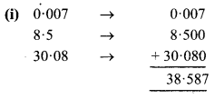
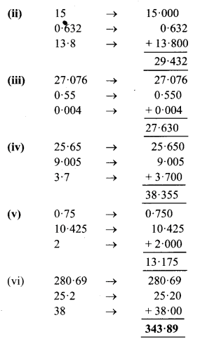
प्रश्न 2. रशीद ने Rs 35.75 में गणित की और Rs 32.60 में विज्ञान की पुस्तक खरीदी। रशीद द्वारा खर्च किया गया कुल धन प्राप्त कीजिए
उत्तर- गणित की पुस्तक पर व्यय धन = ₹ 35.75
विज्ञान की पुस्तक पर व्यय धन = ₹ 32.60
कुल खर्च = 35.75 + 32.60 = 68.35रु
प्रश्न 3. राधिका की माँ ने उसे 10.50 रूपये दिए और पिता ने 15.80 रूपये दिए। उसके माता पिता द्वारा दिए कुल धन ज्ञात कीजिए।
उत्तर- माँ द्वारा दिये गए रुपये = 10.50 रु
पिता द्वारा दिया गए रुपये = ₹ 15.80 रु
कुल धन = 10.50 + 15.80 = 26.30 रु
प्रश्न 4. नसरीन ने अपनी कमीज के लिए 3 मी. 20 सेमी कपड़ा खरीदा और 2 मी 5 सेमी पैंट के लिए खरीदा। उसके द्वारा खरीदे गए कपड़े की कुल लम्बाई निकालिए।
उत्तर- नसरीन ने कमीज़ के लिए कपड़ा खरीदा = 3 मी 20 सेमी
नसरीन ने पैंट के लिए कपड़ा खरीदा = 22 मी 55 सेमी
कपड़े की कुल लंबाई = 3.20 + 2.05 = 5.25 मी
प्रश्न 5. नरेश प्रातःकाल में 2 किमी 35 मी चला और सायंकाल में 1 किमी 7 मी चला। वह कुल कितनी दूरी चला?
उत्तर- नरेश प्रात:काल चला = 2 किमी 35 मी = 2.035 किमी
नरेश सायंकाल चला = 1 किमी 7 मी = 1.007 किमी
कुल दूरी = 2.035 + 1.007 = 3.042 किमी = 3 42 मी
प्रश्न 6. सुनीता अपने स्कूल पहुँचने के लिए 15 किमी 268 मी की दूरी बस से,7 किमी 7 मी की दूरी कार से और 500 मी की दूरी पैदल तय करती है। उसका स्कूल उसके घर में कितनी दूर है?
उत्तर- बस द्वारा तय कि गयी दुरी = 15 किमी 268 मी = 15.268 किमी
कार द्वारा तय कि गयी दुरी = 7 किमी = 7 मी
पैदल तय कि गयी दुरी = 500 मी = 0.500 किमी
कुल तय कि गयी दुरी =15.268 + 7.007 + 0.5 = 22.775 किमी = 22 किमी 775 मी
प्रश्न 7. रवि ने 5 किग्रा 400 ग्रा चावल, 2 किग्रा 20 ग्रा चीनी और 100 किग्रा 850 ग्रा आटा खरीदा। उसके द्वारा की गई खरीदारी का कुल भार (या वजन) ज्ञात कीजिए।
उत्तर- चावल का भार = 5 किग्रा 400 ग्रा = 5.4 किग्रा
चीनी का भार = 2 किग्रा 20 ग्रा = 2.020 किग्रा
आटे का भार = 10 किग्रा 850 ग्रा = 10.850 किग्रा
कुल भार = चावल का भार + चीनी का भार + आटे का भार = 5.400 + 2.020 + 10.850 = 18.270 किग्रा = 18 किग्रा 270 ग्रा
प्रश्नावली 8.6 (पृष्ठ संख्या 196)
प्रश्न 1. निम्न को घटाओ
- Rs 20.75 में से Rs 18.25
- 250 मी में से 202.54 मी
- Rs 8.4 में से Rs 5.36
- 5.206 किमी में से 2.051 किमी
- 2.107 किग्रा में से 0.314 किग्रा
उत्तर-
- 20.75 − 18.25 = 2.50 रु
- 250.00 − 202.54 = 47.46 मी
- 8.40 − 5.36 = 3.04 रु
- 5.206 − 2.206 = 3.155 किमी
- 2.107 − 0.314 = 1.793 किग्रा
प्रश्न 2. मान ज्ञात कीजिए:
- 9.756 – 6.28
- 21.05 – 15.27
- 18.5 – 6.79
- 11.6 – 9.847
उत्तर-
- 9.756 – 6.280 = 3.476
- 21.05 – 15.27 = 5.78
- 18.50 – 6.79 = 11.71
- 11.600 – 9.847 = 1.753
प्रश्न 3. राजू एक पुस्तक Rs 35.65 की खरीदता है। उसने दुकानदार को Rs 50 दिए। दुकानदार ने उसके कितने रुपये वापस दिए?
उत्तर- दुकानदार को दिये गए पैसे = 50.00 रु
पुस्तक की कीमत = 35.65 रु
वापस रुपये = दुकानदार को दिये गए पैसे पुस्तक की कीमत
=50.00 35.65
= 14.35 रु
अतः , दुकानदार ने राजू को ₹ 14.35 वापस किये ।
प्रश्न 4. रानी के पास Rs 18:50 हैं। उसने Rs 11.75 की एक आइसक्रीम खरीदी। अब उसके पास कितने रुपये बचे?
उत्तर- रानी के पास कुल पैसे =18.50 रु
आइसक्रीम की कीमत =11.75 रु
बचे हुए रुपये = रानी के पास कुल पैसे − आइसक्रीम की कीमत
=18.50 − 11.75
= 6.75 रु
अतः ,रानी के पास अब 6.75 रु बचे है।
प्रश्न 5. टीना के पास 20 मी 5 सेमी लम्बा कपड़ा है। उसमें से उसके एक पर्दा बनाने के लिए 4 मी 50 सेमी कपड़ा काट लिया। टीना के पास अब कितना लम्बा कपड़ा बचा?
उत्तर- कपड़े की कुल लंबाई =20 मी
पर्दे के लिए काटा गया कपड़ा = 4 मी 50 सेमी
बचे कपड़े की लंबाई = कपड़े की कुल लंबाई पर्दे के लिए काटा गया कपड़ा
= 20.05 4.50 = 15.55 मी
= 15 मी 55 सेमी
अतः ,अब टीना के पास 15 मी 55 सेमी कपड़ा बचा।
प्रश्न 6. नमिता प्रतिदिन 20 किमी 50 मी की दूरी तय करिती है। इसमें से 10 किमी 200 मी की दूरी वह बस द्वारा तय करती है और शेष दूरी ऑटो रिक्शा द्वारा। नमिता ऑटो रिक्शा द्वारा कितनी दूरी तय करती है?
उत्तर- कुल तय दूरी = 20 किमी 50 मी = 20.050 किमी
बस द्वारा तय दूरी = 10 किमी 200 मी = 10.200 किमी
ऑटो रिक्शा द्वारा तय की गई दूरी = कुल तय दूरी − बस द्वारा तय दूरी
= 20.050 10.020 = 10.030 किमी
= 10 किमी 30 मी
अतः , नमिता ऑटो रिक्शा द्वारा 10 किमी 30 मी की दूरी तय करती है।
प्रश्न 7. आकाश 10 किग्रा सब्जी खरीदता है जिसमें से 3 किग्रा 500 ग्राम प्याज, 2 किग्रा 75 ग्रा टमाटर और शेष आलू हैं। आलू का वजन ज्ञात कीजिए।
उत्तर- आलू का वजन = कुल सब्जी का वजन (प्याज का वजन टमाटर का वजन )
= 10 (3.500 + 2.075) = 10 5.575 = 4.425 किग्रा
= 4 किग्रा 425 ग्रा
अतः , आलू का वजन 4 किग्रा 425 ग्रा है।

